Anlage 3 · Information
Datenblatt des eingebauten Temperaturfühlers
Wozu? Herstellerunterlage zum Fühler an der Siegelstation SG-2, so wie sie in der Anlagenakte liegt.
HASETAL SENSORIK | Datenblatt DB 41.20 · Ausgabe 03/2025  Seite 1 von 1

Einschraub-Widerstandsthermometer HS-ET 100
mit Anschlussleitung, für Heizplatten, Siegel- und Schweißwerkzeuge
Technische Daten | Anschlussbild  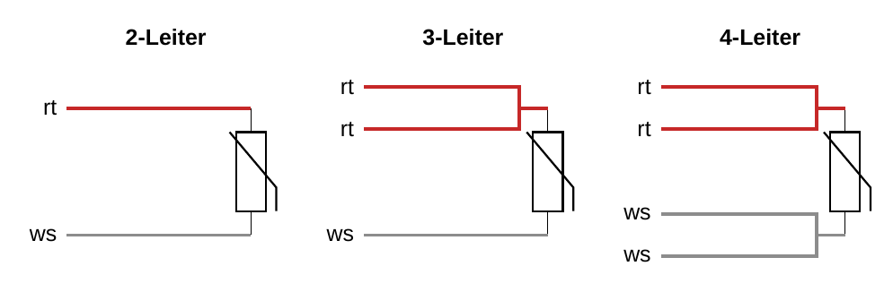  Aderfarben nach DIN EN IEC 60751: rt = rot, ws = weiß  Bestellschlüssel  Geliefert für Brinkmann Automation, Auftrag 24-1187
  Messelement | 1 × Pt100 nach DIN EN IEC 60751
  Genauigkeitsklasse | B (Option: A)
  Messbereich | −50 … +250 °C
  Schaltung | 2-Leiter (Standard), 3- oder 4-Leiter auf Bestellung
  Schutzrohr | Ø 6 mm, Edelstahl 1.4571, Einbaulänge 50 mm
  Prozessanschluss | Einschraubgewinde G 1/4
  Anschlussleitung | Silikon, 2 × 0,5 mm² Cu (bei 2-Leiter), Länge 2,5 m, offene Enden mit Aderendhülsen
  Ansprechzeit | t_{0,5} ≈ 3 s, t_{0,9} ≈ 9 s (in Wasser, 0,4 m/s)
  Messstrom | empfohlen 0,3 … 1 mA
  Schutzart | IP65
  HS-ET 100 | - | B | - | 2L | - | 2,5
  Typ |  | Klasse |  | Schaltung |  | Leitung in m

Grundwerte und Grenzabweichung (Auszug aus DIN EN IEC 60751)
Temperatur in °C | −50 | 0 | 50 | 100 | 150 | 200 | 250
Widerstand in Ω | 80,31 | 100,00 | 119,40 | 138,51 | 157,33 | 175,86 | 194,10
Grenzabw. Klasse B in K | ± 0,55 | ± 0,30 | ± 0,55 | ± 0,80 | ± 1,05 | ± 1,30 | ± 1,55

Montage- und Anschlusshinweise
• Fühler mit Wärmeleitpaste vollständig in die Bohrung der Heizbacke einschrauben, Anzugsmoment max. 10 Nm.
• Anschlussleitung zugentlastet und getrennt von Leistungsleitungen verlegen.
• Verlängerungen der Anschlussleitung bauseits mit Klemmen; Leitung und Querschnitt nach Anforderung der Messung wählen.
• Bei Zweileiterschaltung geht der Widerstand der Anschlussleitung in das Messergebnis ein. Der Abgleich erfolgt im Auswertegerät.

⚠ | Die angegebene Genauigkeitsklasse gilt nur für das Messelement. Abweichungen durch Leitung, Klemmstellen und Auswertung sind nicht enthalten.

Hasetal Sensorik GmbH · Technische Änderungen vorbehalten DB 41.20 · 03/2025

